# 一．项目背景

远洋小镇周边有40多家制冷产业企业，目前对各家企业的排放污水情况一直无法得到有效的监测及监管。为确保对各企业排污情况进行有效的监管、科学合理的统计节能减排量，用科学的工具和手段来管理，我们建议在原来的基础上，配以智能化监管体系，通过物联网技术和移动互联网技术相结合，建立起一套可视化智能化监测管理平台。

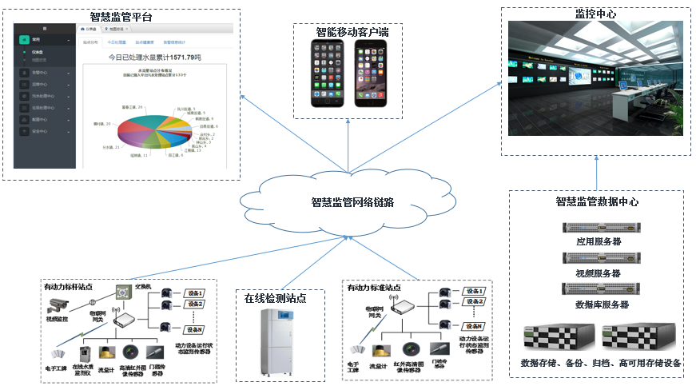

# 二．建设内容

### 建立企业设施管理运行基础台账

1. 在系统中地对各个企业设施网点的基础信息进行维护：企业设施的地理位置，企业设施所用到的相关设备等。
2. 系统自动判别资产设备，按时提示设施设备需要维护保养和检查的需求。
3. 对维护保养进行记录和管理，作为站点资料被查，可分析部门和站点维护工作情况，并生成报表。

### 对企业设施运行状态进行实时监测与分析预警

1. 自动监测污水排污口的排污情况，为节能减排量统计与考核提供客观的科学依据。
2. 在个别严要求站点，部署水质监测仪器，自动上传并存储水质监测数据，确保处理的水质符合要求。与污水处理厂平台做数据对接工作，获取污水处理厂进出水质数据。

### 企业前端建设

通过在需求站点设施现场部署的传感器感知采集各类数据，包括：

1. 排污口出水情况及流量
2. 企业异常报警
3. 企业排污偷排、漏排监控

收集到的信息由物联网网关通过以太网的方式上传至管理平台。在管理平台中，相关管理人员能方便地查看相关环保设施的基础信息，巡维人员详细巡维信息，方便了解企业设施运行状态；根据实时监测的水流量、水质等数据，计算出节能减排量和对管网运行情况进行。

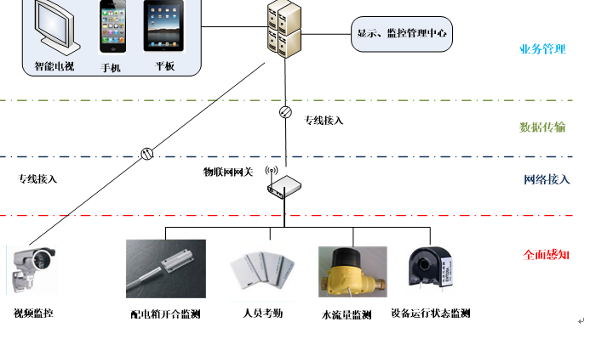

**建设系统图示**

1. **企业现场**

安装一台物联网网关，现场采集到的各类传感器数据先传给物联网网关，物联网网关再通过专线的方式将各类传感器数据上传到服务器平台上。物联网网关带RFID射频接收模块，能自动读取RFID标签卡发出的射频信号，能实现远距离考勤功能。

1. **排污口**

安装一台水流量计，实时监测出水口的出水量；水流量计通过485线将实时水流量数据和水流总量数据通过传给物联网网关，物联网网关通过专线将数据上传给服务器平台。

1. **配电箱**

门上安装门磁传感器，实时监测配电箱门开合状况。门磁与物联网网关上的门磁接线柱相连，物联网网关将门磁传感器采集到的数据实时上传到系统平台上。

台上。

1. **在线水质监测仪**

在出水口安装一台在线水质监测，实时监测出水口水质变化。水质监测仪通过物联网网关将数据直接上传管理平台，主要监测出水口氨氮、总磷、COD、PH值等数据。

**建设实现目标**

* 远程在线监测排污口水流量
* 排污口观察池溢出自动监测与预警
* 配电箱开合状态自动监测
* 企业管网状态进行监管，防止管网渗漏。
* 企业排污口管道进行监管，防止企业偷排漏排
* 企业排污口口水质数据进行监测（氨氮、总磷、COD、PH值）

# 三．智慧管理平台

站点前端建设完毕后，监测的数据信息量大，且大部分都无法直观表现。因此，我们应用监管平台将所有检测信息和数据进行汇总归类，将这些信息可视化，有序化地展现。

以淳安县智能化管理平台为例，我们可以实时掌握水质、水流量、动力设备状态等所有需要监管内容的数据。

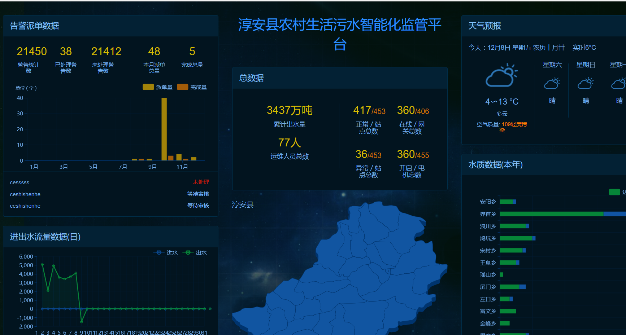

详细体现模块有如下部分：

**基础管理台账**

建立污水处理设施基础管理台账，将所有分散的环保设施、对应区域、对应巡维人员、管理人员基础信息等集中管理。

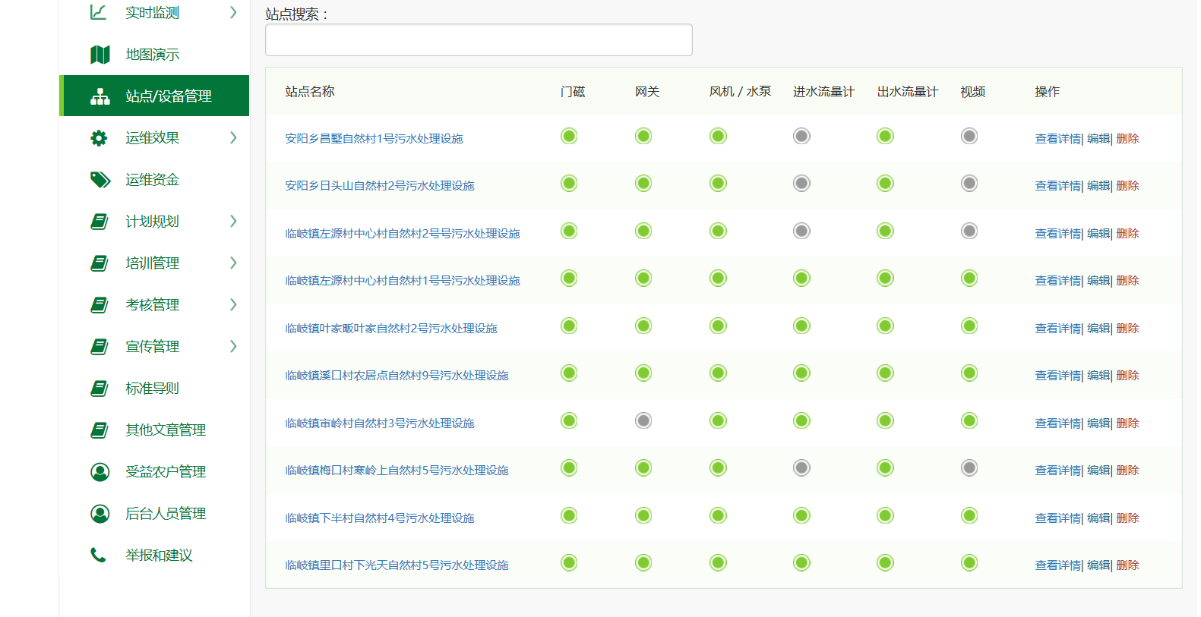

**企业设施信息管理**

所有企业设施的基本信息统一管理，比如企业设施的名称，所在区域、具体位置以及这个环保设施所安装的环保设施和相关的巡维人员；将巡维人员与企业设施直接关联，方便管理。

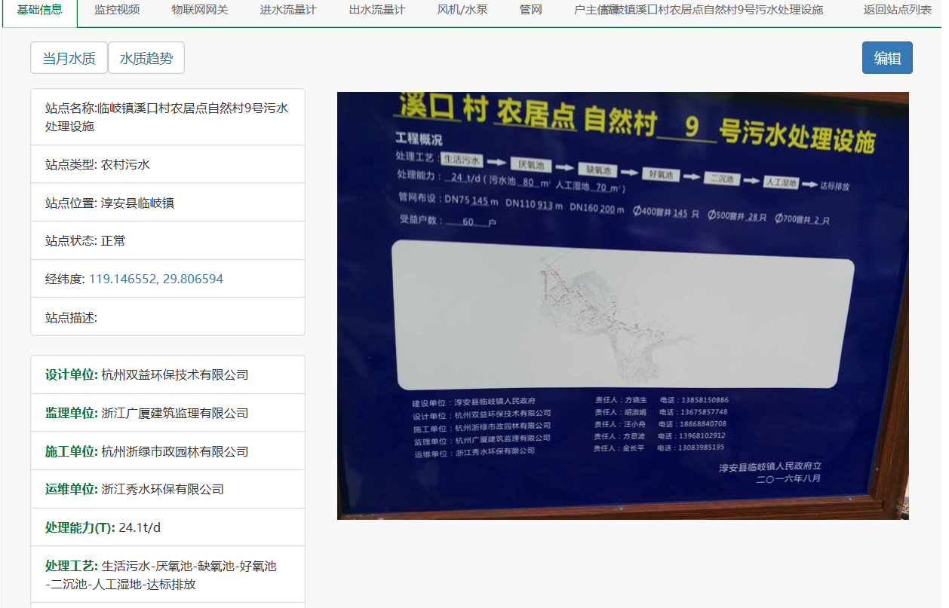

**区域管理**

由于企业众多，如果只是简单地记录其基本信息，那企业信息在系统中就会显得杂乱无章，不方便管理和维护。因此区域管理功能将企业以片区、国家正规划分的方式进行管理，使企业设施信息显得有序，方便维护和查找。

**站点档案**

站点档案信息的录入与查询。对站点的位置，工艺等说明信息进行录入管理，对站点设备等资产资料进行记录和管理，也可根据需要进行档案更新

**站点监控**

系统自动监测企业中水流量、曝气机和水泵相关设备运行状态，记录实时与历史水流量，并能够对远程全景图像进行抓拍。

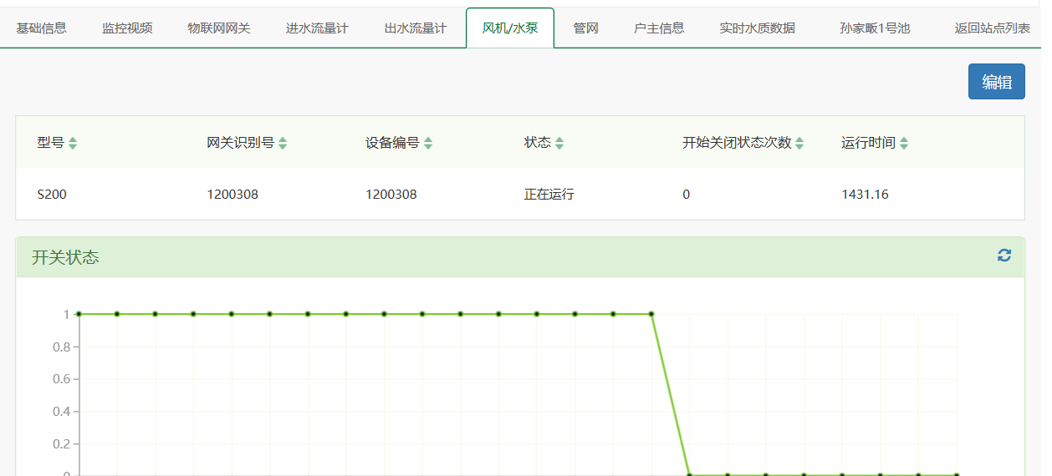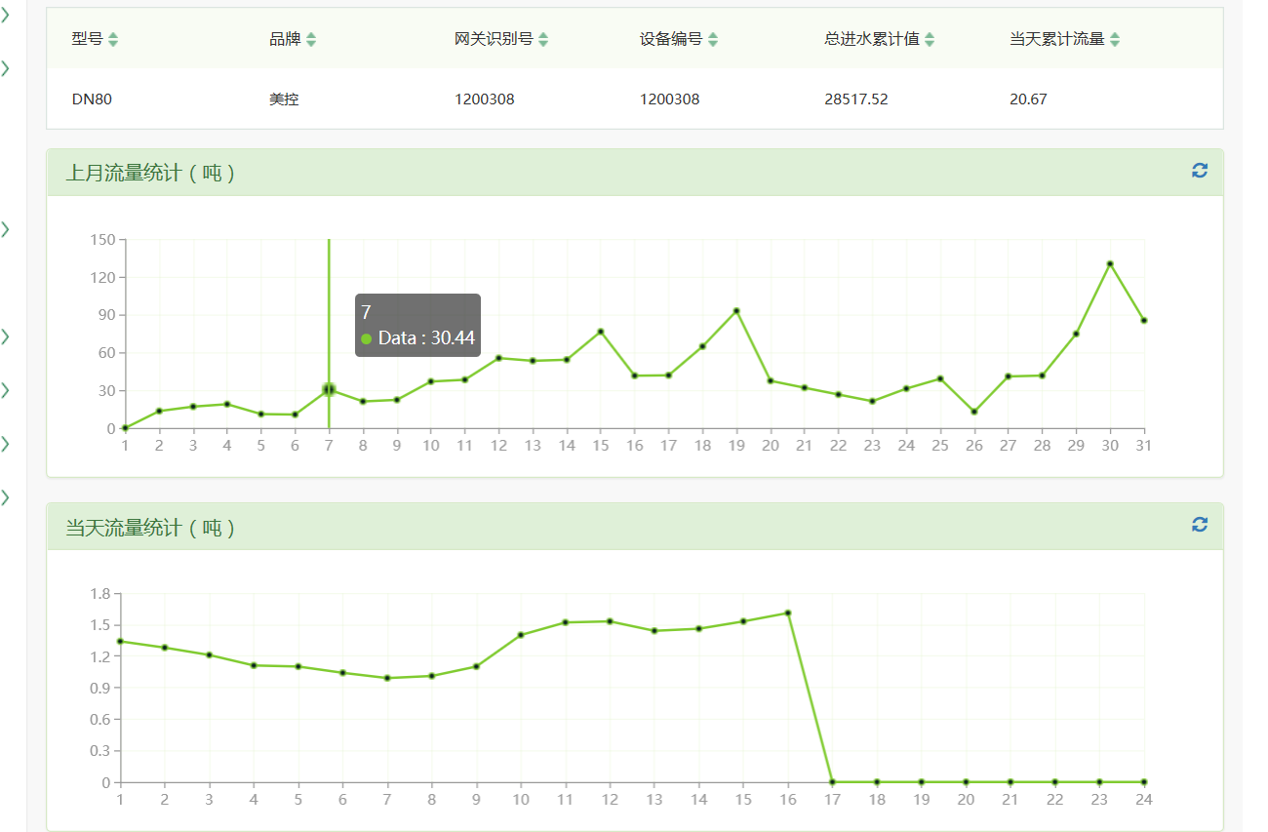

**运行报表**

报表是对相关数据进行分析和总结的一种形式，在这里提供了水质、水流量报表、各种设备运行状况分析的报表。

* 水质检测报表

对站点采样检测的数据进行记录，可按日期显示曲线，可方便的分析出水质指标的变化。

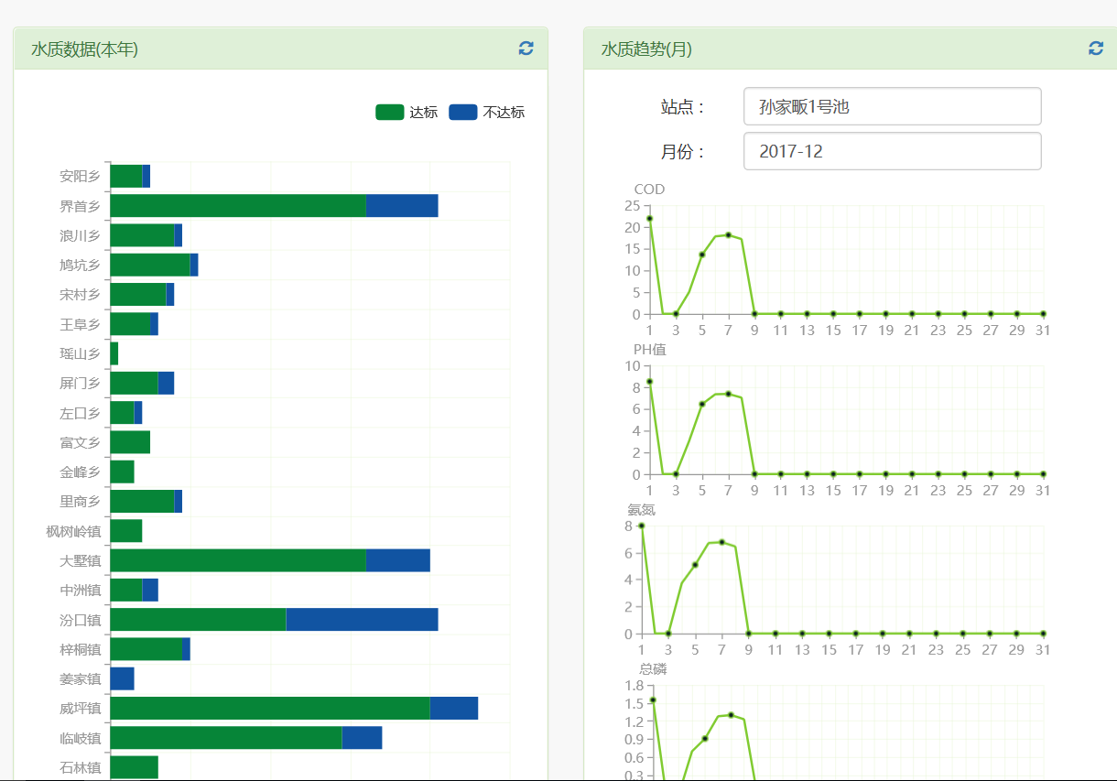

* 水流量报表

为了了解单一网点、单一区域、多个网点、多个区域下，日、月、年不同时刻水流量的查看，我们采用最直观的表格树来呈现水流量总报表。实现根据不同区域、级别反应不同的水流总量。

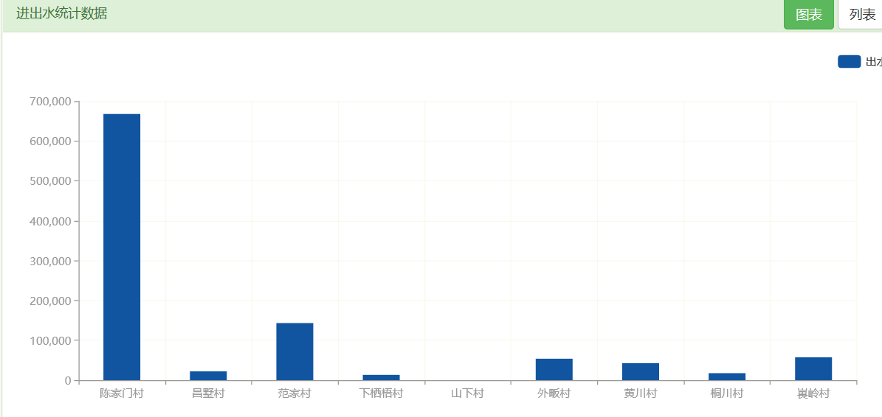

**告警管理**

当企业的设备停止工作或者出现异常情况，比如：环保设施污水溢出、水处理不达标等情况，系统自动弹框告警，呈现现场的最新照片或者在线视频，同时会给对应巡维人员发送告警短信等自动派发工单。

站点告警记录，以便分析站点的历史工作情况。

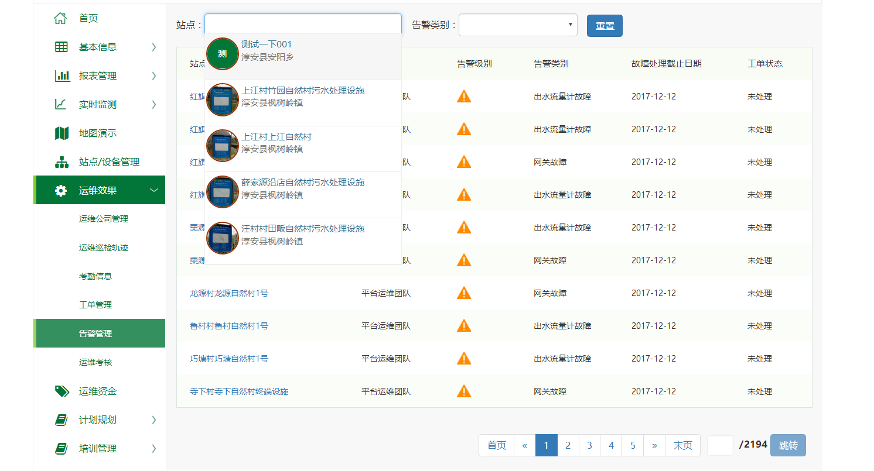

# 四．项目建设效果

实现企业排污出水口在线流量监测

实时对企业的排污管网进行监控，避免企业偷排、漏排等现场的产生。

各个企业的数据上传至平台，实现对各个企业台账的有效管理。

可实时查看污水处理厂进出水水质情况